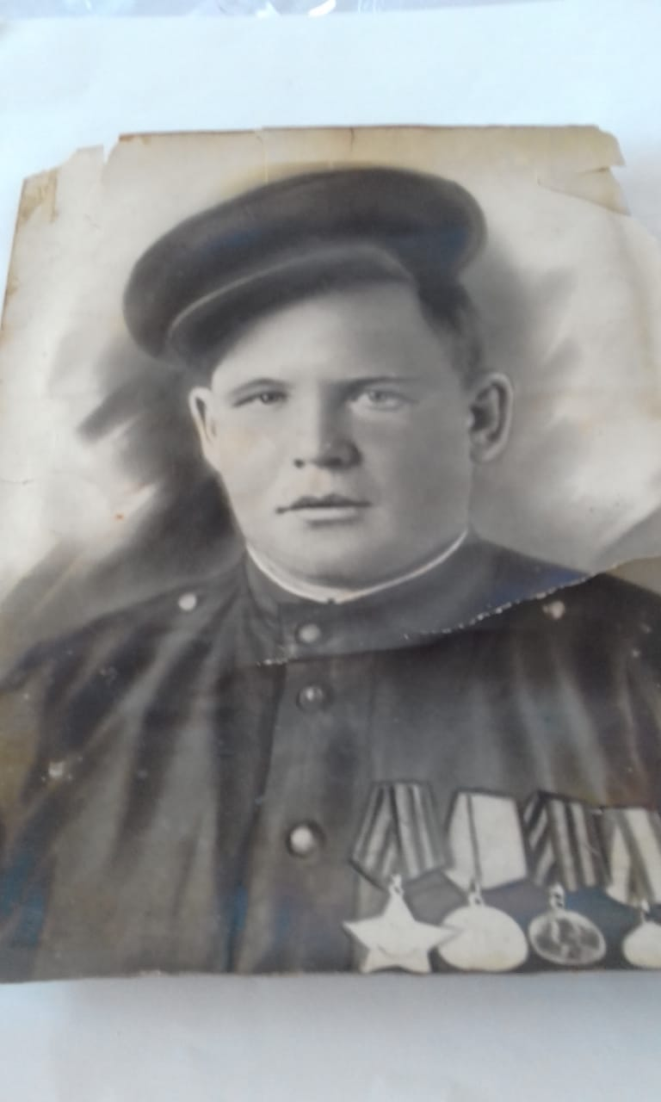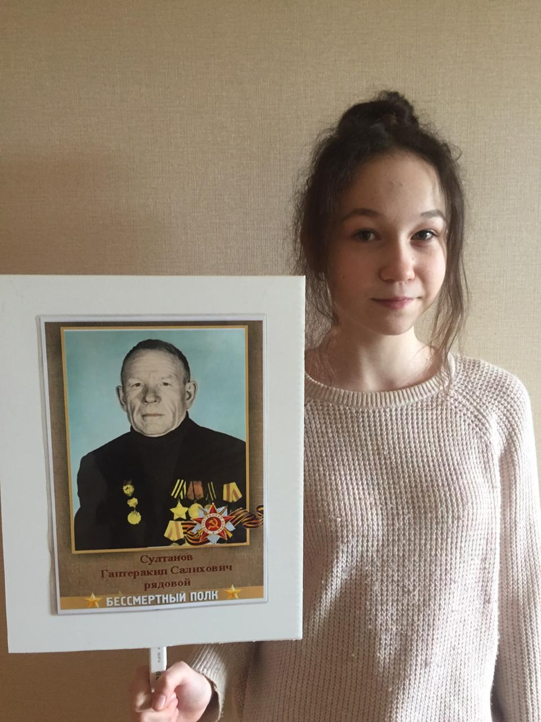

В день Великой Победы в нашей семье вспоминают прадедушку, дедушку, папу Султанова Габдракипа Салиховича. Родился он в 1920 году в деревне Саклов Баш Сармановского района Республики Татарстан. 1940 году был призван в армию. Когда началась война, он был курсантом в школе младших командиров. Всех курсантов отправили на фронт. Первый бой был под Тулой.
Все 4 долгих года войны был пехотинцем. Воевал на разных фронтах, дважды был ранен, попал в плен, совершил побег. В составе зенитно-артиллерийского расчета принимал участие в освобождении Венгрии, Австрии, Румынии. Награжден орденом «Славы», медалями «За отвагу», «За освобождение Праги», « За взятие Вены», «За взятие Будапешта», «За победу над Германией в Великой Отечественной войне 1941-1945гг». Победу встретил в Праге.
#БессмертныйполкОнлайн #БессмертныйполкТатарстан

